Разделительный ь.
Птичка-певунья гнёздышко вьёт,
тащит соломку, песни поёт.
- Прочитайте внимательно данные пары слов:
Солю огурцы. Солью воду.
Полю морковь. Полью грядку.
Жду гостя. Пришла гостья.
- Зачем написан ь в выделенных словах правого столбика?
Сравните:
Мы давно в городе живём.
Охотники поймали волка живьём.
Разделительный ь пишется перед гласными я, ю, е, ё, и. Он показывает, что при произношении согласный звук не сливается с гласным.
Перед я: сучья, прутья, листья;
перед ю: вьюн, вьюшка, вьюга;
перед е: ученье, веселье, здоровье;
перед ё: жильё, ружьё, бельё;
перед и: воробьи, соловьи, ручьи.

Упражнение 1. Измените слова по образцу и спишите их.
Ручей — ручьи, муравей, соловей, улей, воробей.
Лист — листья, сук, крыло, брат, перо, звено, друг, прут, брус, стул, дерево, клин, полено.
Упражнение 2. Прочитайте и расскажите, как Петя и Кудлатка стали друзьями. Озаглавьте рассказ.
Друзья.
Жила Кудлатка на дворе. Пришла зима. Кудлатка заболела. Шерсть у неё свалялась клочьями. Глаза стали слезиться.
Устроил Петя для Кудлатки конуру, хорошо кормил. И стала Кудлатка весела и здорова. Шерсть на ней стала гладкая, глаза ясные.
Крепко полюбила Петю Кудлатка, и стали они друзьями.
- Расскажите, что вы видите на этой картинке?
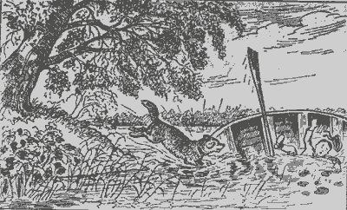
- Расскажите, у кого из вас была собака. Откуда вы её взяли? Как её звали? Какая она была? Что она делала? Что потом с ней стало?
Упражнение 3. При списывании изменяйте слова по образцу. Подчеркните буквы, которые разделяются ь.
Шалун — шалунья, говорун, плясун, хохотун, певун, попрыгун.
Упражнение 4. Измените слова по данному образцу и напишите их.
Пить. Бить. Вить. Шить.
Образец: Лить — лью, льёшь, льёт, льёте, льют.
Упражнение 5. Спишите загадки и подчеркните слова с разделительным ь.
Загадки.
Мы ходим ночью,
ходим днём,
и всё же с места
не сойдём.
Мы бьём исправно
каждый час,
но вы, друзья,
не бейте нас! (Часы)
Всегда шагаем мы вдвоём
похожие, как братья.
Мы за обедом под столом,
а ночью — под кроватью.
(Ботинки)
Упражнение 6. Спишите данную статью; вместо точек ставьте ь. Объясните, для чего он поставлен.
Наводненье.
Наступило наводнен...е. К утру река затопила дал...ний берег около мел...ницы. Она разливалась всё дал...ше и дал...ше по лугам. Огромные глыбы л...да неслись с быстротой щепки. Доски, стога сена, брёвна, спиленные дерев...я появлялись беспрестанно между л...динами.
Упражнение 7. Укажите в данных стихах слова с разделительным ь. Перед какими гласными он поставлен?
1. Краше знанья, краше грамоты ничего на свете нет!
2. Над рожью жаворонки вьются, стрижи мелькают над водой.
3. Над глухою степью в неизвестный путь бесконечной цепью облака плывут.
Упражнение 8. Спишите и подчеркните слова с ь в середине; объясните, для чего он поставлен.
Летний вечер.
Наступил вечер. Над ручьём мошки вьются столбом. Защёлкали соловьи. Стоят неподвижно деревья. Тихо в поле. Колосья ржи нежно бьют по лицу. Носятся стайки воробьев. Зайчик рысью промчался в лесок.
Упражнение 9. Измените поставленные в скобках слова по смыслу. При списывании скобок не ставьте.
1. Какие красивые у малиновки (перо)! 2. На пасеке стоят (улей). 3. Опадают с деревьев (лист). 4. Волна захлестнула (муравей). 5. С гор бегут проворные (ручей). 6. Засвищут скоро (соловей).
Упражнение 10. Ответьте письменно на данные вопросы:
- Когда опадают листья с деревьев? Что гудит в поле зимой? Что видно на небе только ночью? Что такое дуб и сосна? Где живут пчёлы?
Для справок: звёзды, в улье, деревья, осенью, вьюга.
Упражнение 11. Спишите и подчеркните слова с ь.
Была суровая зима. Раз поднялась вьюга. Сильный ветер заметал дорогу. Снежные хлопья слепили глаза. Полозья саней утопали в снегу. Лошадь с трудом передвигала ноги.
Упражнение 12. Рассмотрите картинку. Дайте детям имена.
Друзья птиц.
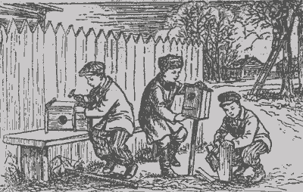
Ответьте на следующие вопросы:
- Что делают дети (каждый в отдельности)?
- Почему дано картинке такое название?
- Какие птицы — наши друзья? Перечислите их.
- Составьте по картинке устный рассказ.
В. Г. Поляков и В. М. Чистяков

